**Predlog rešenja**

**Tema: špedicija**



**Predmetni nastavnik: Studenti:**

**Saša Stamenović Uroš Stanojević**

**Momir Nedeljković**

**Aleksandar Krunić**

**Kragujevac 2023.**

**Sadržaj:**

1. Uvod 3

2. Prikaz proizvoda 3

3. Ograničenja 4

4. Razvojno okruženje 5

5. Interfejs Sistema 5

5.1. Korisnički interfejs 5

5.2. Sign Up forma 5

5.3. Select forma 6

5.4. Opcija zakaži transport 7

5.5. Datum isporuke 8

5.6. Izbor transportne kompanije 9

5.7. Obaveštenje/poruka 10

5.8. Praćenje pošiljke 12

5.9. Forma za carinsku prijavu 13

6.0. Kontakt forma 14

6.1. Interfejs za vozača 15

6.2. Log in forma 15

6.3. Log in page 16

6.4. Select opcije vozača 17

6.5. Forma sa informacijama o teretu 18

6.6. Komunikacija sa dispečerom 19

6.7. Održavanje vozila 20

6.8. Forma o potvrdi dostavljenog tereta 21

6.9. Intefejs dispečera 22

7.0. Log in forma dispečera koji obavljaju posao praćenja i organizovanja celokupnog transporta. 22

7.1. Dispečeri unose svoju username i šifru kako bi pristupili aplikaciji. 23

7.2. Select opcije dispečera 24

7.3. Forma komunikacija 25

7.4. Forma nadzor vozila 26

7.5. Forma transportna berza 27

7.6. Forma izbor odgovarajućeg vozila 28

# Uvod

Dobrodošli u našu inovativnu aplikaciju za špediciju - vašeg pouzdanog partnera u efikasnom upravljanju logistikom i transportom. Živimo u vremenu ubrzanog poslovanja i globalne trgovine, gde je brza, tačna i sigurna dostava ključna za uspeh svakog preduzeća.

Naša aplikacija za špediciju je razvijena s ciljem da pojednostavi kompleksne procese upravljanja transportom i obezbedi potpunu transparentnost tokom svih faza isporuke. Bez obzira da li se bavite maloprodajom, proizvodnjom ili distribucijom, naša aplikacija pruža sveobuhvatno rešenje koje će vam pomoći da optimizujete vaš lanac snabdevanja.

# Prikaz proizvoda

Naše softversko rešenje za špediciju ne predstavlja samo tehnički alat; to je ključna karika

koja transformiše naše poslovanje i pruža neviđene pogodnosti kako klijentima, tako i našim

posvećenim zaposlenima. Ovo sveobuhvatno rešenje obuhvata niz funkcija dizajniranih kako

bi unapredile korisničko iskustvo, olakšale interni rad i postavile nas u sam vrh logističke industrije.

**Brza pretraga i prikaz proizvoda:** Pronađite željeni proizvod u trenu, s detaljnim informacijama koje su vam potrebne na dohvat ruke.

**Intuitivno sistem za jednostavnu navigaciju:** nema kompliciranih koraka. Naši interfejsi su intuitivna, čineći proces naručivanja i praćenja jednostavnim.

**Pratite Vaše pošiljke u stvarnom vremenu:** bez misterija i čekanja. Pratite svaki korak svoje pošiljke u stvarnom vremenu, bilo kada i bilo gde.

**Sigurna kupovina:** Vaša sigurnost nam je prioritet. Obavite kupovinu sigurno i povjerljivo, bez briga.

**Personalizovane preporuke:** upoznajte s našim personalizovanim preporukama proizvoda, prilagođenim vašim potrebama.

# Ograničenja

**Klijent:**

Da bi korisnik mogao da koristi funkcije ovog softvera potreban mu je desktop računar (Windows OS) ili smart telefoni i tablet uređaji (Android, IOS) i pristup internet. Kako bi koristio funkcije naše aplikacije potrebno je da kreira nalog.

**Sigurnost:**

Podacima iz sistema neće moći da pristupaju svi korisnici, već će vlasnici softvera odnosno administrativni radnici koji ce moći da ažuriraju podatke koji su ključni za rad softvera.

# Razvojno okruženje

Ova aplikacija će biti razvijena u “Embarcader-u” razvojnom okruženju a baza podataka u kojoj će se smeštati podaci će biti Microsoft Access-u.

# Interfejs Sistema

Interfejs Sistema će sadržati sledeće forme:

## Korisnički interfejs

Korisnik ima mogućnost izbora između Login (ukoliko već poseduje nalog) ili Sign Up (ukoliko ne postoji kreiran nalog). Klikom na neko od ta dva dugmeta vode na tu formu.

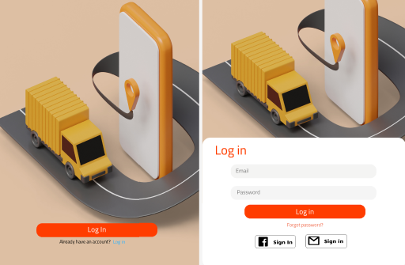

## 5.2. Sign Up forma

Registrovanje novih korisnika će funkcionisati tako što korisnik treba da unese svoje ime, e-mail adresu, šifru kao i da potvrdi unetu šifru. Takođe, ova forma će imati funkciju da pita korisnika da li već poseduje nalog.

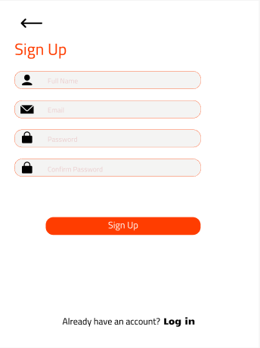

## 5.3. Select forma

Nakon što se korisnik uspešno ulogovao, korisnik ima mogućnost izbora neki od ponuđenih opcija (zakaži transport, praćenje transporta, carinske usluge, rezervacija skladišta).

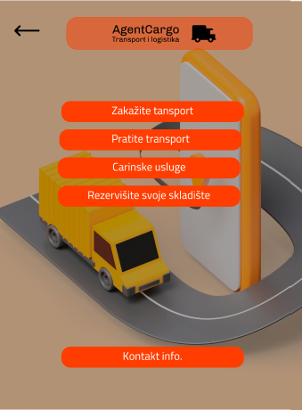

## 5.4. Opcija zakaži transport

Korisniku se nudi mogućnost da popuni formu gde je potrebo da unese informacije o kojoj vrsti tereta se radi, adresa na kojoj taj teret treba da se dostavi, datum isporuke kao i mogućnost izbora transportne kompanije koja će obaviti taj transport.

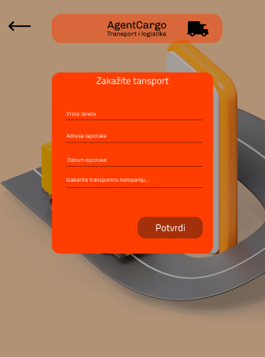

## 5.5. Datum isporuke

Klikom na opciju datum isporuke korisniku se otvara kalendar gde mu se nudi mogućnost izobra kada će mu teret biti dostavljen.



## 5.6. Izbor transportne kompanije

U ovoj formi je omogućeno da korisnik kada unese sve potrebne informacije o teretu izabere njemu najbolju kompaniju koja će izvršiti taj prevoz. Izbor se vrši tako što postoji mogućnost lakog pronalaska kompanije definisanim stavkama. Neophodno je i to da korisnik ostavi svoje podatke kako bi ta kompanija stupila u kontakt.

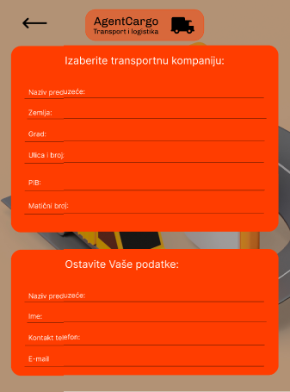

## 5.7. Obaveštenje/poruka

Nakon popunjenih svih formi korisniku se ispisuje obaveštenje/poruka o tome da je termin za transport zakazan i dodeljuje mu se četvorocifreni kod pomoću kod može da prati svoj teret.

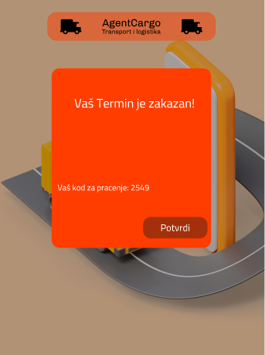

## 5.8. Praćenje pošiljke

U sledećoj formi korisniku se nudi mogućnost praćenja pošiljke. To može učiniti tako što dobijeni četvorocifreni kod unese u predviđeno polje. Nakon toga će mu se otvoriti mapa sa trenutnom pozicijom vozila na kojoj se nalazi. Na ovaj način korisnik može pratiti svoju pošiljku 24/7.

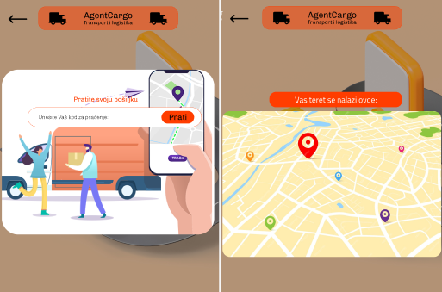

## 5.9. Forma za carinsku prijavu

Ova forma sadrži ključne informacije o robi, uvozniku/izvozniku, zemlji porekla, vrednosti i drugim detaljima. Služi carinskim vlastima za evidenciju, kontrolu i obračun carinskih dažbina. Popunjavanje carinske prijave obavezno je za legalan međunarodni promet robe. Nakon potvrde korisnik dobija poruku o tome da mu je prijava uspešno izvršena.

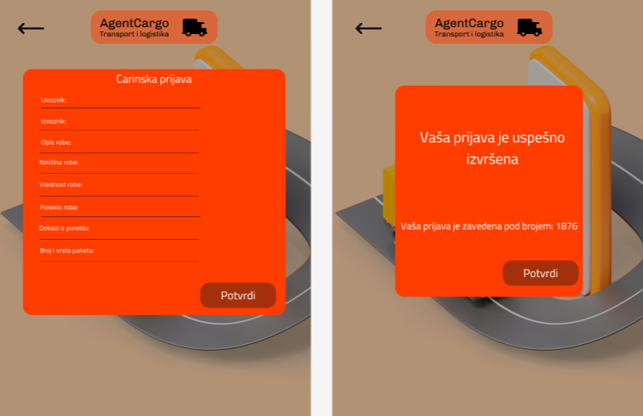

## 6.0. Kontakt forma

U ovoj formi se nalaze svi neophodni podaci o ovoj kompaniji kao što su br. telefona, adresa, e-mail kao i poslovnice na kojima se nalaze. Ovo omogućava brz pristup važnim podacima o kompaniji radi lakšeg pronalaska.

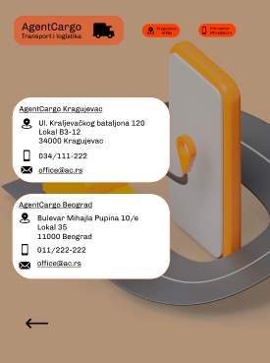

# 6.1. Interfejs za vozača

Interfejs za vozača će sadržati sledeće forme:

## 6.2. Log in forma

Log in interfejs za vozače koji će obavljati transport.

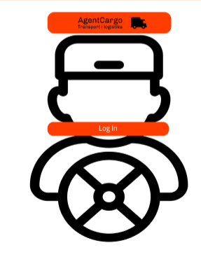

## 6.3. Log in page

Vozači unose svoju username i šifru kako bi pristupili aplikaciji.

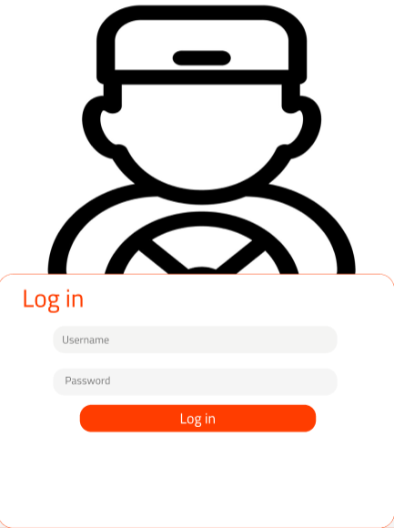

## 6.4. Select opcije vozača

Vozači će imati opciju da izaberu neku od ponuđenih opcija (1. informacije o teretu, komunikacija sa dispečerom, održavanje vozila, status dostave).

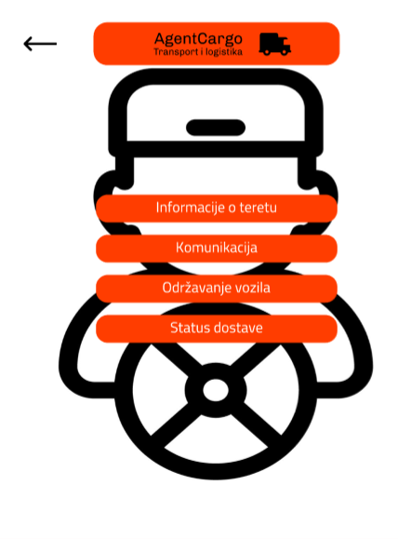

## 6.5. Forma sa informacijama o teretu

Vozaču se nudi uvid o vrstiteretu, količini kao i informacijama na kojoj adresi je potrebno dostaviti robu.

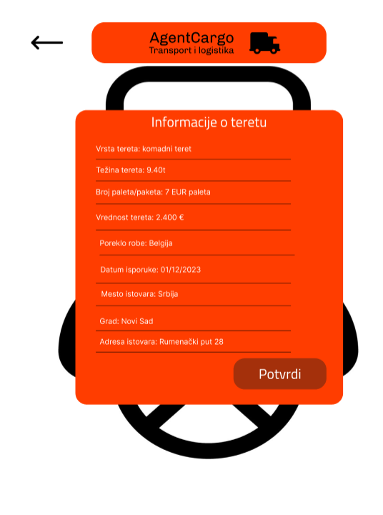

## 6.6. Komunikacija sa dispečerom

U ovoj formi je omogućena konverzacija između vozača i dispečera u vidu jednog chatbox gde vozač može prijaviti neki problem ukoliko postoji kao i da prijavi svoj trenutni status pozicije.

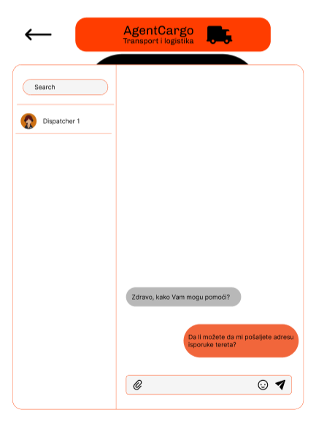

## 6.7. Održavanje vozila

U ovoj formi su prikazani svi podaci o vozilu kao i evidencija o tome kada je poslednji put izvršen servis na tom vozilu i količina novca koja je potrošena, kao i numerički prikaz zabeleženih intervencija. Ova forma nudi mogućnost vozaču da vodi računa o zakazanom terminu tehničkog pregleda gde mu se otvara kalendar sa zakazanim pregledom.

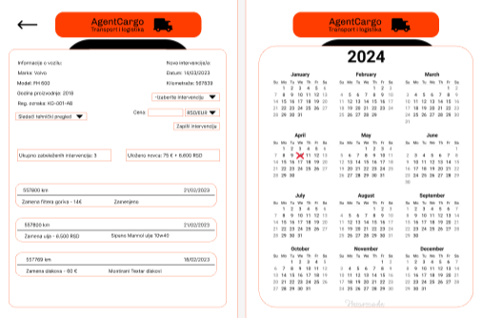

## 6.8. Forma o potvrdi dostavljenog tereta

U ovom delu aplikacije vozač je u obavezi da potvrdi dostavljen teret koja će biti prosleđena dispečeru. Vozaču je ponuđena i opcija Napomena u slučaj da ima bilo kakvih problema prilikom dostaljenog tereta.

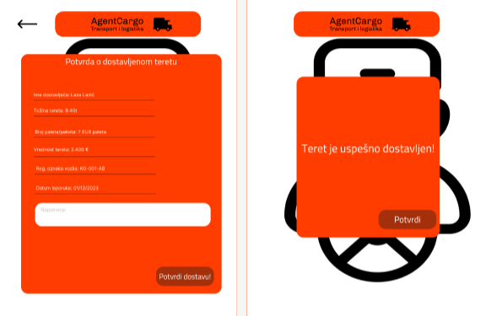

# 6.9. Intefejs dispečera

## 7.0. Log in forma dispečera koji obavljaju posao praćenja i organizovanja celokupnog transporta.

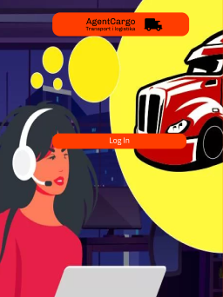

## 7.1. Dispečeri unose svoju username i šifru kako bi pristupili aplikaciji.

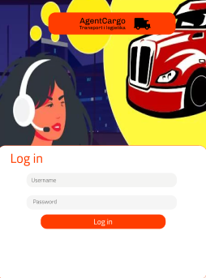

## 7.2. Select opcije dispečera

Dispečeri će imati opciju da izaberu neku od ponuđenih opcija (1. komunikacija sa vozačima, 2. nadzor vozila, 3. link za pristupanje transportnoj berzi, 4.izbor odgovarajućeg vozila).

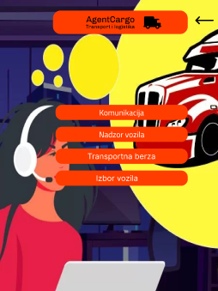

## 7.3. Forma komunikacija

U ovoj formi je omogućena konverzacija između dispečera i vozača u vidu jednog chatbox gde dispečer može lako komunicirati sa vozačem i dobiti željene informacije.

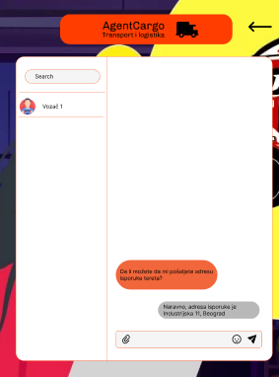

## 7.4. Forma nadzor vozila

Lokacije isporuke i trenutne pozicije vozila su predstavljene na mapi. Dispečer je obavešten o statusu isporuke (ikone na mapi imaju različite boje u zavisnosti od statusa). Radnje koje zaposleni obavljaju, poput vožnje ili istovara vozila, obeležene su različitim ikonama i bojama.

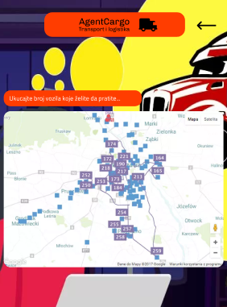

## 7.5. Forma transportna berza

Omogućeno je da klikom na ovo dugme moguće je pristupiti berzi svih dostupnih poslova sa brojem ponude i osnovnim podacima o firmi kojoj je potreban transport kao i obaveštenje o tome da je ponuda uspešno izabrana.

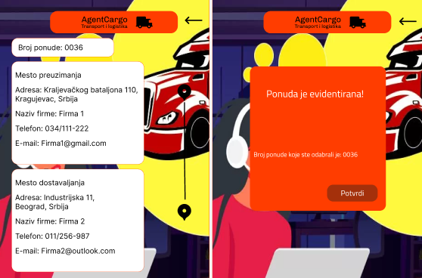

## 7.6. Forma izbor odgovarajućeg vozila

Nakon izabrane ponude, dispečeru je omogućeno da unese sve podatke o teretu koje treba prevesti kao što su dužina, širina, visina, nosivost... Nakon unosa ispisuje se poruka da je izbor uspešno izvršen.

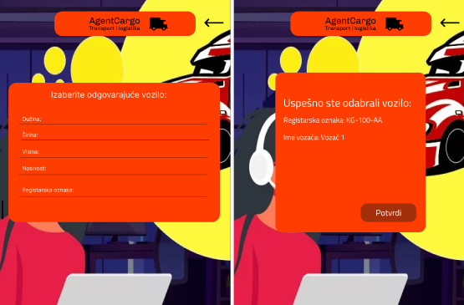

Root dijagram

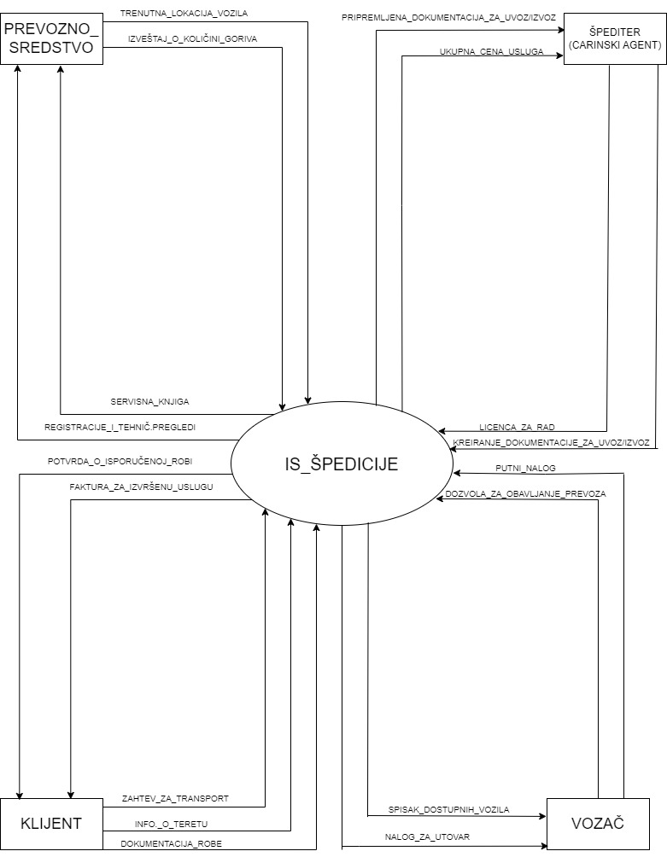

Root dijagram informacionog sistema spedicije obuhvata osnovne funkcionalnosti kao što su upravljanje nalozima za transport, lagerom i finansijama. Interfejsi sistema su prilagođeni različitim korisničkim ulogama, uključujući vozače, špeditere, vozila i klijente, omogućavajući efikasnu komunikaciju, praćenje i upravljanje putem mobilnih aplikacija i web platformi.

Dijagram prvog nivoa

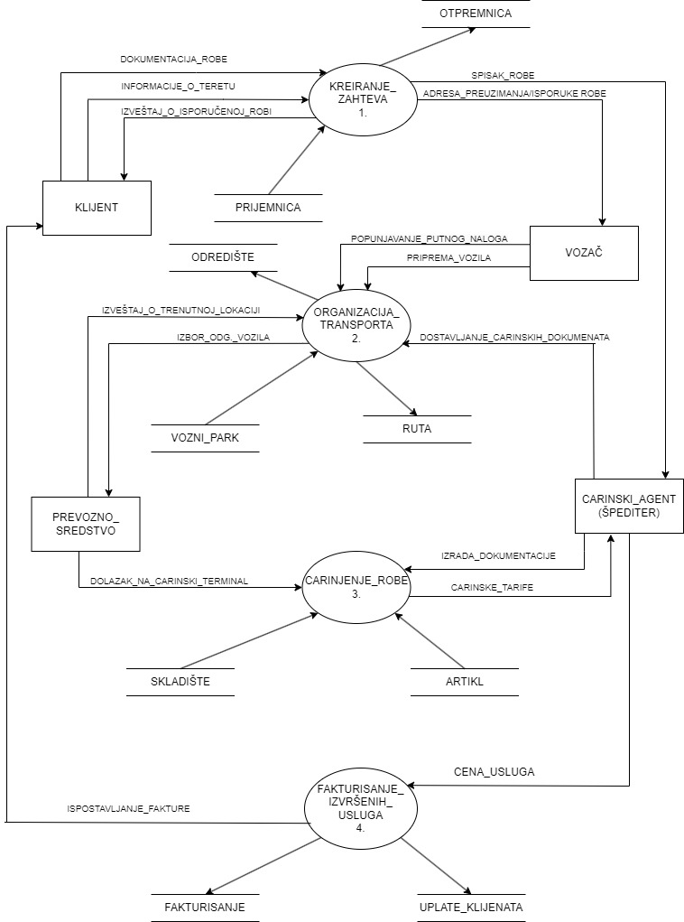

**Kreiranje zahteva:** Prvi korak je identifikacija potrebe ili zahteva za određenim proizvodom ili uslugom, što može biti interna potreba organizacije ili zahtev klijenta.

**Organizacija transporta:** Nakon što je zahtev identifikovan, sledi planiranje i organizacija transporta robe do odredišta. Ovo uključuje izbor optimalnog transportnog rešenja, poput putanje, načina transporta i logističkih detalja.

**Carinjenje robe:** Kada roba stigne na odredište, potrebno je izvršiti sve carinske formalnosti i procedura kako bi roba bila legalno uvezena u zemlju odredišta. Ovo može obuhvatati prijavljivanje robe na carini, plaćanje carinskih dažbina i poreza, kao i sprovođenje svih potrebnih inspekcija.

**Fakturisanje izvršenih usluga:** Nakon što su usluge izvršene i roba isporučena, organizacija izdaje fakture klijentima za pružene usluge ili isporučenu robu. Fakture sadrže detalje o uslugama ili proizvodima, cene, uslove plaćanja i sve ostale relevantne informacije.

Dekompozicija procesa kreiranje zahteva

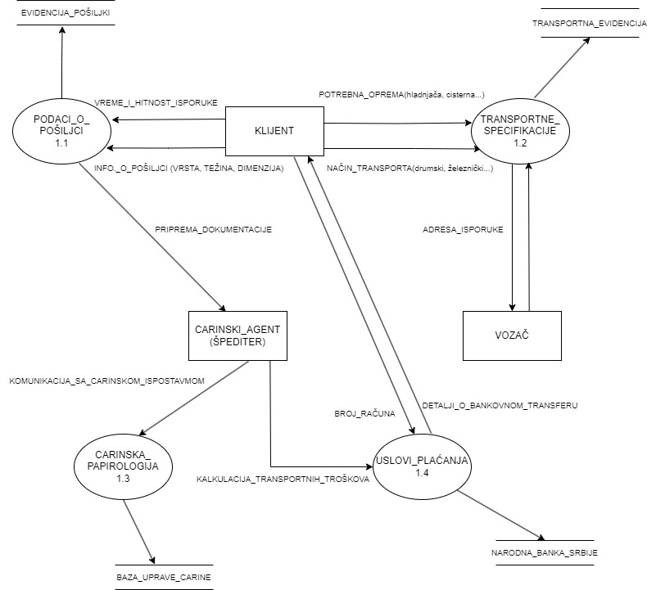

**1.1 PRIKUPLJANJE INFORMACIJA O POŠILJKI:** Ovaj korak obuhvata prikupljanje svih relevantnih informacija o pošiljci koja treba biti transportovana. To uključuje detalje o samoj robi, poput vrste, količine, težine, dimenzija, kao i posebnih zahteva ili ograničenja u vezi s rukovanjem i skladištenjem. Takođe, u ovom koraku prikupljaju se podaci o pošiljaocu i primaocu, uključujući njihove kontakte i adresu dostave. Cilj je osigurati tačne i potpune informacije o pošiljci kako bi se omogućila efikasna organizacija transporta i isporuka.

**1.2 TRANSPORTNE SPECIFIKACIJE:** Ovaj korak obuhvata definisanje svih detalja vezanih za transport pošiljke. To uključuje određivanje vrste transporta (kamion, brod, avion, železnica), rute putovanja, planiranje logističkih operacija, kao i osiguranje da su ispunjeni svi propisi i standardi vezani za transport određene vrste robe. Cilj je osigurati da se pošiljka transportuje na efikasan i siguran način.

**1.3 CARINSKA PAPIROLOGIJA:** Ovaj korak uključuje sve administrativne procedure i dokumentaciju potrebnu za carinsko deklarisanje pošiljke prilikom prelaska granice. To može uključivati popunjavanje carinskih obrazaca, pripremu potrebnih dozvola i sertifikata, kao i pružanje svih potrebnih informacija carinskim vlastima. Cilj je osigurati da se pošiljka legalno deklariše i da se izbegnu kašnjenja ili problemi prilikom carinskog postupka.

**1.4 USLOVI PLAĆANJA:** Ovaj korak odnosi se na dogovaranje i definisanje uslova plaćanja vezanih za transport pošiljke. To može uključivati pregovaranje o ceni usluge transporta, određivanje roka plaćanja, izbor načina plaćanja (gotovina, bankovna transakcija, kreditna kartica) i eventualne dodatne troškove ili takse koje mogu biti povezane sa transportom. Cilj je osigurati jasne i povoljne uslove plaćanja za obe strane uključene u transportnu transakciju.

Dekompozicija procesa organizacija transporta

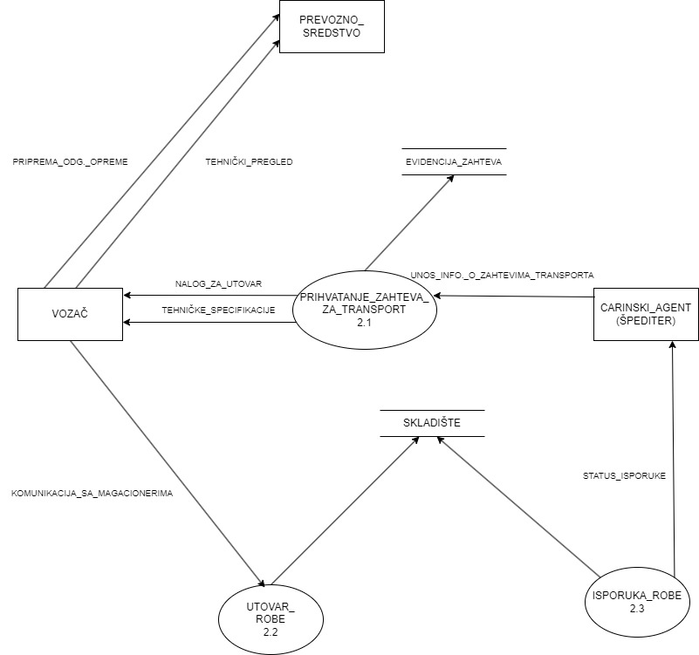

**2.1 PRIHVATANJE ZAHTEVA ZA TRANSPORT:** Ovaj korak obuhvata prijem zahteva za transport robe od strane klijenata ili drugih relevantnih aktera. To može uključivati komunikaciju putem različitih kanala kao što su telefonski pozivi, e-pošta, online platforme ili lični susreti. U ovom koraku detaljno se razmatraju zahtevi klijenata, uključujući specifične uslove isporuke, vremenske okvire, destinacije i druge relevantne informacije. Cilj je osigurati da se zahtevi klijenata jasno razumeju i da se može započeti proces organizacije transporta.

**2.2 UTOVAR ROBE:** Nakon prihvatanja zahteva za transport, sledi korak utovara robe. Ovaj proces uključuje fizičko pakovanje i utovar robe na transportna sredstva kao što su kamioni, brodovi, avioni ili vozovi, u skladu sa specifičnim zahtevima i karakteristikama robe. Obezbeđuje se da se roba adekvatno zaštiti i obeleži radi identifikacije i praćenja tokom transporta. Osim toga, pridržavaju se propisanih bezbednosnih mera i standarda kako bi se osigurala integritet robe tokom transporta.

**2.3 ISPORUKA ROBE:** Poslednji korak u procesu je isporuka robe na odredište prema uslovima dogovorenim sa klijentom. Ovo uključuje praćenje i nadzor transporta kako bi se osigurala pravovremena isporuka robe i izbegle eventualne nepredviđene situacije koje bi mogle dovesti do kašnjenja ili oštećenja. Nakon uspešne isporuke, vrši se potvrda prijema od strane primaoca, čime se završava proces transporta.

Dekompozicija procesa carinjenja robe

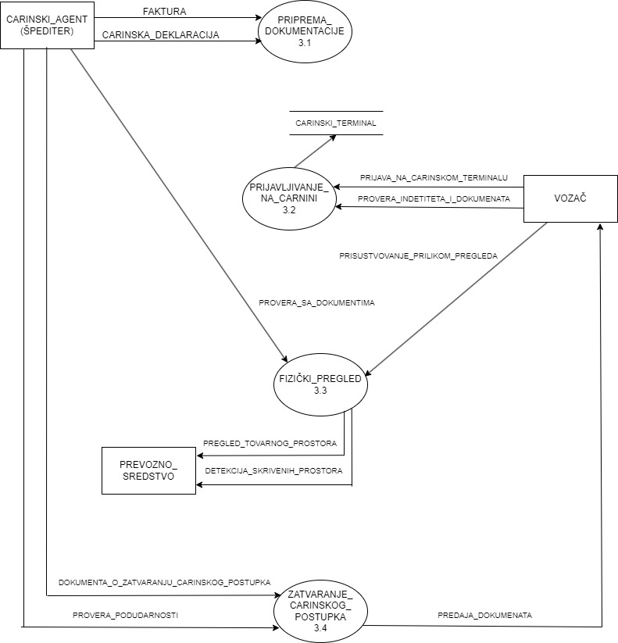

**3.1 PRIPREMA DOKUMENTACIJE:** Ovaj korak obuhvata sve aktivnosti vezane za pripremu potrebne dokumentacije za carinski postupak. To uključuje prikupljanje relevantnih informacija, popunjavanje obrazaca, pripremu računa, ugovora i ostalih dokumenata potrebnih za deklarisanje robe koja se uvozi ili izvozi. Cilj je osigurati da su svi potrebni dokumenti pravilno pripremljeni i dostupni pre nego što roba stigne na carinu.

**3.2 PRIJAVLJIVANJE NA CARINI:**  Ovaj korak podrazumeva podnošenje carinske prijave za uvoz ili izvoz robe. To uključuje predaju svih pripremljenih dokumenata nadležnim carinskim vlastima i plaćanje eventualnih taksi, carina ili drugih davanja. Nakon što se roba prijavi na carini, carinski službenici proveravaju dokumentaciju i sprovode dalje procedure u skladu sa zakonima i propisima.

**3.3 FIZIČKI PREGLED:** Ovaj korak podrazumeva fizički pregled robe od strane carinskih službenika radi provere deklarisanja i identifikacije robe. Fizički pregled može uključivati razne tehnike, poput ručnog pregleda, upotrebe skenera ili drugih tehnoloških sredstava za otkrivanje nepravilnosti ili sumnjivih sadržaja. Cilj je osigurati da roba koja se uvozi ili izvozi odgovara informacijama navedenim u dokumentima i da ne postoji nepoštovanje carinskih propisa.

**3.4 ZATVARANJE CARINSKOG POSTUPKA:** Ovaj korak označava krajnji proces carinskog postupka nakon što su sve prethodne faze uspešno završene. To uključuje potvrdu da je roba carinski obrađena i da su sve carinske formalnosti ispunjene. Nakon zatvaranja carinskog postupka, roba se može pustiti u slobodan promet ili dalje distribuirati prema odredištu. Ovaj korak zatvaranja osigurava da su svi carinski zahtevi ispunjeni pre nego što roba napusti carinsko područje.

Dekompozicija procesa fakturisanje usluga

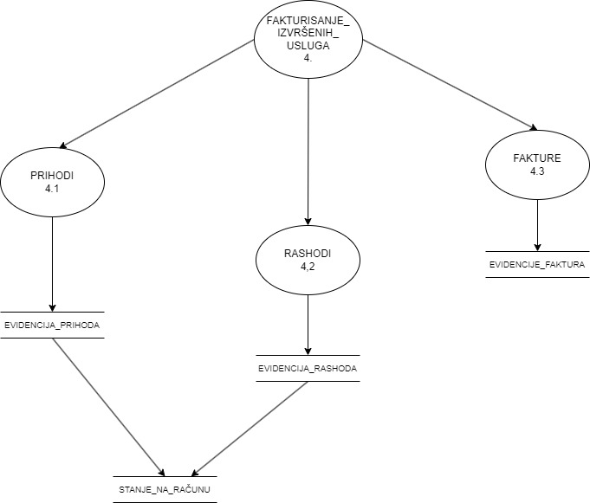

**4.1 FAKTURISANJE IZVRŠENIH USLUGA:** Ovaj korak obuhvata izdavanje faktura za usluge koje su pružene klijentima ili drugim korisnicima usluga. Fakturisanje se obično vrši na osnovu dogovorenih cena za pružene usluge, u skladu sa ugovorom ili cenovnikom. Informacije koje se nalaze na fakturi uključuju detalje o pruženim uslugama, cene, količine, datume isporuke ili obavljanja usluga, kao i informacije o korisniku usluga i eventualne druge relevantne informacije. Cilj je osigurati tačno fakturisanje pruženih usluga kako bi se obezbedio prihod za organizaciju.

**4.2 PRIHODI:** Ovaj korak obuhvata evidentiranje prihoda koji proizilaze iz fakturisanih usluga. Prihodi se beleže u finansijskim izveštajima organizacije kao deo ukupnog prihoda koji generiše poslovanje. Evidentiranje prihoda omogućava organizaciji da prati svoje finansijsko stanje i analizira performanse poslovanja.

**4.3 RASHODI:** U ovom koraku, organizacija evidentira sve rashode koji su povezani sa pruženim uslugama. To uključuje troškove kao što su troškovi materijala, plate zaposlenih, troškovi transporta, administrativni troškovi i ostali troškovi koji su nastali tokom pružanja usluga. Praćenje rashoda omogućava organizaciji da utvrdi stvarnu profitabilnost pruženih usluga i identifikuje oblasti u kojima je potrebno optimizovati troškove.

**4.4 FAKTURE:** U procesu fakturisanja predstavlja ključni deo u kojem se faktura obrađuje, evidentira i prati kako bi se osiguralo pravilno vođenje finansijskih transakcija. Ovaj korak u procesu fakturisanja igra ključnu ulogu u održavanju finansijske stabilnosti organizacije i pravilnom vođenju finansijskih transakcija. Evidentiranje, praćenje i arhiviranje faktura omogućava organizaciji da efikasno upravlja svojim finansijama i obezbedi pravovremeno plaćanje za pružene proizvode ili usluge.